Київський національний університет імені Тараса Шевченка
Факультет комп`ютерних наук та кібернетики
Кафедра інтелектуальних інформаційних систем
Алгоритми та складність

Завдання №9
“Алгоритм Джонсона”
Виконав студент 2-го курсу
Групи К-29
Рябов Кирило Сергійович

2021
Предметна область
Варіант 13
Записна книга
Об’єкти: Дні, Події
Примітка. Існує множина днів. Для кожного дня визначено множину подій.

Для представлення ‘Дні’ я створено клас Days в якому є масив ‘днів’(day). Також, для кожного ‘дня’ є масив ‘подій’(event). До ‘Записної книги’ можна додавати ‘день’ за допомогою методу Days::addDay , а ‘поді.’ можна додати до ‘дня’ за допомогою методу County::addEvent.

Завдання
Реалізувати алгоритм Джонсона для розріджених графів (включає алгоритми Беллмана-Форда і Дейкстри). В алгоритмі Дейкстри використати піраміду Фібоначчі.
Теорія
Алгоритм Джонсона дозволяє знайти найкоротші шляхи між усіма парами вершин зваженого орієнтованого графа. Цей алгоритм працює, якщо у графі містяться ребра з додатною чи від'ємною вагою, але відсутні цикли з від'ємною вагою. Цей алгоритм використовує алгоритми Дейкстри та Беллмана-Форда.
Алгоритм Дейкстри — алгоритм на графах, який знаходить найкоротший шлях від однієї вершини графа до всіх інших вершин. Класичний алгоритм Дейкстри працює тільки для графів без циклів від'ємної довжини.
Алгоритм Беллмана-Форда — алгоритм пошуку найкоротшого шляху в зваженому графі. Знаходить найкоротші шляхи від однієї вершини графа до всіх інших. На відміну від алгоритму Дейкстри, алгоритм Беллмана-Форда допускає ребра з негативною вагою.

Алгоритм
Дано граф G = (V, E) з ваговою функцією ώ: E -› R. Якщо ваги всіх ребер ώ у графі є невід'ємними, то можливо знайти найкоротші шляхи між усіма парами вершин, запустивши алгоритм Дейкстри по одному разу для кожної з вершин. Якщо в графі містяться ребра з від'ємною вагою, але відсутні цикли з від'ємною вагою, то можливо обчислити нову множину ребер з невід'ємними вагами, що дозволяє скористатися попереднім методом. Нова множина, що складається з ваг ребер ŵ, повинна відповідати таким властивостям:
- Для всіх ребер (u,v) нова вага ŵ(u,v) > 0;
- Для всіх пар вершин u, v з V шлях p є найкоротшим шляхом з вершини u до вершини v з використанням вагової функції ώ тоді й лише тоді, коли p є також найкоротшим шляхом з вершини u до вершини v з ваговою функцією ŵ.
В алгоритмі Джонсона використовують алгоритм Беллмана-Форда та алгоритм Дейкстри, втілені у вигляді підпрограм. Ребра зберігають у вигляді переліків суміжних вершин. Алгоритм повертає звичайну матрицю D = d_{ij} розміром |V| * |V|, де 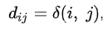, або видає повідомлення про те, що вхідний граф містить цикл із від'ємною вагою.

Алгоритм Джонсона
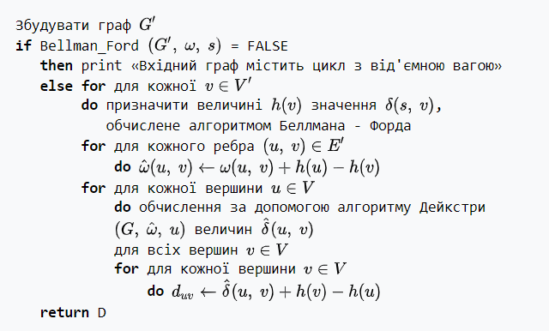

Складність
Якщо в алгоритмі Дейкстри неспадну чергу з пріоритетами втілено у вигляді фібоначчійової купи, то тривалість роботи алгоритму Джонсона дорівнює O(V²log V+VE). За простішого втілення неспадної черги з пріоритетами тривалість роботи стає рівною O(VElog V, але для розріджених графів ця величина в асимптотичній границі поводиться краще, ніж тривалість роботи алгоритму Флойда-Воршелла.

Мова програмування
С++

Модулі програми
class Event, class Day, class Book – класи для реалізації предметної області.
class FibonacciHeap – піраміда Фібоначчі з лабораторної роботи 8, потрібна у алгоритмі Дейкстри. struct Pair - структура для утворення пари двох типів даних. class Graph – клас для реалізації графа на основі матриці суміжності.
Методи класу Graph:
void addVertex(const T& value) -> Додає вершину до графа.
void addEdge(beginIndex, endIndex, value) -> Додає ребро до графа.
void removeEdge(beginIndex, endIndex, show) -> Видаляє ребро з графа.
getTextRepresentation() -> Повертає граф у текстовому вигляді.
algorithmJohnson(std::size_t index, std::vector<U>& path) ->Функція, яка є реалізацією алгоритму Джонсона.

Інтерфейс користувача
Вхідні дані вводяться з текстового файлу ‘input.txt’. Всі операції над графом відбуваються через консоль. Також можна вивести граф у консоль.

Тестові приклади
input.txt
3
16.04 2 1Ev 2Ev
19.05 1 3Ev
26.06 3 4Ev 5Ev 6Ev

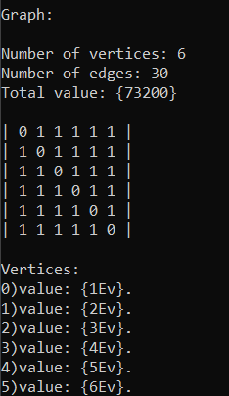
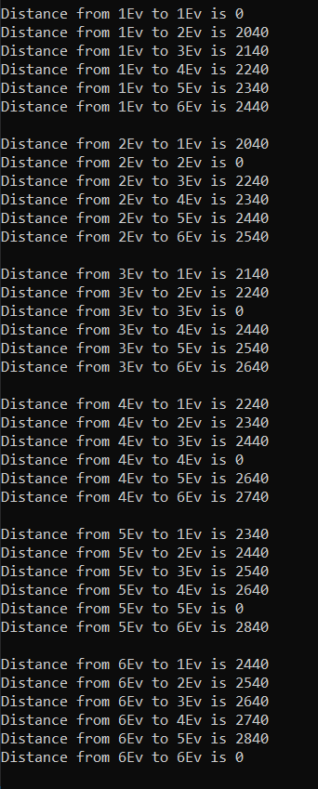

Висновки
Алгоритм Джонсона цікавий тим, що він використовує два інших алгоритми найкоротшого шляху як підпрограми. Він використовує Беллмана-Форда для того, щоб зменшити вагу вхідного графіку, щоб усунути негативні краї і виявити негативні цикли. За допомогою цього нового, зміненого графіка він використовує алгоритм найкоротшого шляху Дейкстри для обчислення найкоротшого шляху між усіма парами вершин. Результатом роботи алгоритму є набір найкоротших шляхів у вихідному графіку.

Література
- Лекція №8

